ROSETO PRESTIGE APRE LE PORTE DI HABITARIAGARIBALDI95
Consegnate le chiavi agli ospiti della nuova Residenza

HABITARIAGARIBALDI95 apre ufficialmente le porte ai nuovi ospiti che hanno scelto di vivere nel cuore pulsante della città di Milano, senza rinunciare tuttavia al fascino di un contesto appartato, sicuro e di quiete assoluta.
A pochi mesi dalla commercializzazione, iniziata a Giugno 2019, Roseto Prestige annuncia che le soluzioni abitative proposte in locazione nell’esclusivo complesso di Corso Garibaldi sono già state interamente consegnate.

Si tratta di appartamenti di assoluto pregio con finiture ricercate, arredamenti delle migliori marche e tecnologie d’avanguardia. Tutte le unità abitative firmate Roseto Prestige sono contraddistinte dalla stessa attenzione e cura per i dettagli, e dalla ricerca di un valore ed uno stile unici, eleganti ed allo stesso tempo di tendenza.

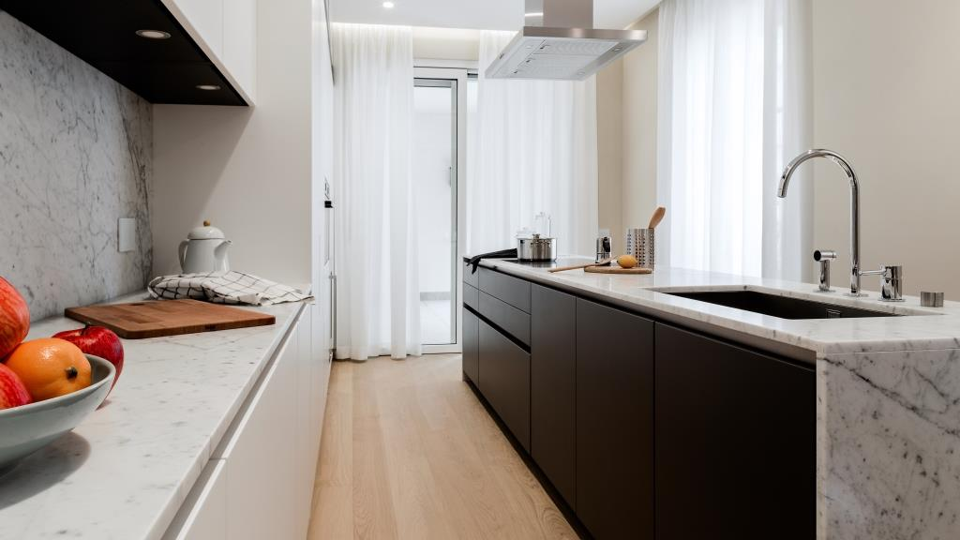
Interno appartamento: cucina Boffi, elettrodomestici Neff e Gaggenau
Le chiavi delle prestigiose residenze sono nelle mani di importanti società che hanno scelto HABITARIAGARIBALDI95 come residenza per i propri Dirigenti o Amministratori, così come di coloro che a Milano svolgono gli studi presso Università e Istituti Accademici.

Quanto alla provenienza, la clientela è formata principalmente da italiani. Non mancano, tuttavia, persone che arrivano dall’estero e che si spostano a Milano per motivi professionali o personali, inserendo così Roseto Prestige all’interno di un più vasto panorama internazionale.

“L’eccellenza della qualità abitativa è stata ampiamente apprezzata - esprime con soddisfazione Giuseppe Sciarrillo, Amministratore Delegato di Roseto Prestige - indice lo sono anche i tempi di locazione che sono stati brevissimi, unitamente all’elevato numero di richieste pervenute alla nostra società”.

“Milano è una città che offre molto, anche sotto il profilo immobiliare - prosegue Sciarrillo - abbiamo voluto distinguerci e perseguire obiettivi ancora migliorativi, al fine di offrire ai nostri clienti il piacere di vivere appieno la città cosmopolita, godendo al tempo stesso di un’oasi di verde e benessere grazie alla posizione esclusiva, al confort assoluto, ai servizi condominiali che mettono al primo posto la sicurezza come Control Room 24 ore su 24 e l’assistenza anche in termini di facility con uno staff di tecnici pronti ad assistere tutte le esigenze legate alla casa”.

Entro la fine dell’anno la società è già pronta per proporre una nuova “selezione” di immobili. Roseto infatti darà il via alla commercializzazione di soluzioni extra-lusso nella Residenza HABITARIAGARIBALDI95 costituite da tre Penthouse, situate agli ultimi piani degli edifici Classico e Torre e caratterizzate da comfort unici tra cui piscine, vasche idromassaggio, impianti domotici all’avanguardia e arredamenti su misura, creati ad hoc per esaltare le caratteristiche degli immobili. Prevista anche l’immissione sul mercato di spazi commerciali, sempre in locazione.

Un importante tassello a completamento del progetto di crescita di Roseto Prestige, perseguito con costanza, passione e piena soddisfazione di tutti i membri della società e di tutti i partner coinvolti.

